|  |
| --- |
| Приложение 1 |
| к приказу Управления образования Администрации ЗАТО Северск  от №_ |

ПОЛОЖЕНИЕ

муниципального этапа Всероссийского конкурса юных велосипедистов «Безопасное колесо»

1. Общие положения
   1. Муниципальный этап Всероссийского конкурса юных велосипедистов «Безопасное колесо» (далее – Конкурс) является лично-командным первенством среди обучающихся общеобразовательных организаций.
   2. Конкурс проводится отделом Государственной инспекции безопасности дорожного движения управления министерства внутренних дел Российской Федерации ЗАТО г. Северск Томской области (далее - ОГИБДД УМВД) совместно с Управлением образования Администрации ЗАТО Северск Томской области (далее - Управление образования ЗАТО Северск), муниципальным автономным учреждением ЗАТО Северск «Ресурсный центр образования» (далее – МАУ ЗАТО Северск «РЦО»).
2. Цели и задачи Конкурса
   1. Конкурс проводится с целью воспитания законопослушных участников дорожного движения, профилактики детской безнадзорности и беспризорности, формирования культуры здорового и безопасного образа жизни.
   2. Задачи Конкурса:

-предупреждение детского дорожно-транспортного травматизма;

-совершенствование работы по профилактике детской беспризорности и безнадзорности;

-предотвращение правонарушений с участием детей;

-закрепление у обучающихся знаний ПДД;

-привлечение детей к участию в пропаганде правил безопасного поведения на улицах и дорогах и безопасного участия в дорожном движении;

* вовлечение детей в отряды юных инспекторов движения;
* привлечение детей к систематическим занятиям физической культурой и спортом.

1. Руководство и организаторы Конкурса
   1. Общее руководство подготовкой и проведением муниципального этапа конкурса осуществляет организационный комитет Конкурса (далее - Оргкомитет) с функцией жюри, который формируется из числа представителей ОГИБДД УМВД, Управления образования ЗАТО Северск, МАУ ЗАТО Северск «РЦО» и утверждается приказом Управления образования ЗАТО Северск.
   2. Подведение итогов Конкурса возлагается на Оргкомитет Конкурса.
   3. Решения Оргкомитета Конкурса оформляются протоколом и утверждаются Председателем Оргкомитета Конкурса.
2. Участники Конкурса.
   1. В Конкурсе принимают участие учащиеся общеобразовательных организаций в составе четырех человек (два мальчика, две девочки), в возрасте не менее десяти полных лет на дату начала Конкурса и не более двенадцати полных лет на дату окончания финала Всероссийского Конкурса (ориентировочно сентябрь 2025 года) Допускаются к участию команды в неполном составе. В этом случае результаты учитываются только в личном зачёте.
   2. Команды, в которых возраст участников не соответствует данному Положению, до участия в Конкурсе не допускаются (или участвуют вне конкурса).
3. Условия участия в Конкурсе.
   1. При регистрации педагог, сопровождающий команду, должен предъявить:
      * оригинал заявки на участие в Конкурсе с подписью руководителя общеобразовательной организации, по прилагаемой форме (приложение 1 к Положению);
      * согласия на обработку персональных данных на всех участников команды (приложение 2 к Положению);
      * медицинскую справку о состоянии здоровья (допуск к соревнованиям).
   2. Заявка в формате WORD на участие в Конкурсе направляется на электронный адрес: [rco@seversk.gov70.ru](mailto:rco@seversk.gov70.ru) (с пометкой для Трущенко Л.П.) до 10.02.2025, по прилагаемой форме (приложение 1 к Положению).
   3. При отсутствии документов, предусмотренных пунктом 5.1 настоящего Положения, команда к участию в Конкурсе не допускается или получает штрафные балы на усмотрение организаторов конкурса.
4. Программа Конкурса.
   1. Программа Конкурса включает в себя 4 состязания (станции) в лично- командном зачете и 1 состязание в командном зачете, творческий конкурс команд.
   2. Этапы конкурса:
      * первая станция «Знатоки правил дорожного движения» – индивидуальный теоретический экзамен на знание Правил дорожного движения;
      * вторая станция «Знание основ оказания первой помощи» – индивидуальный экзамен, включающий вопросы на знание основ оказания первой помощи и задачи по их практическому применению;
      * третья станция «Фигурное вождение велосипеда» - индивидуальное фигурное вождение велосипеда на специально оборудованной препятствиями площадке;
      * четвертая станция «Безопасный маршрут» – индивидуальный теоретический экзамен на знание правил дорожного движения и сигналов регулировщика на макете.
   3. Творческий конкурс команд «Вместе за безопасность дорожного движения» - представление агитационно-пропагандистского мероприятия по формированию у обучающихся навыков безопасного поведения на улицах и дорогах.
5. Условия проведения Конкурса
   1. Конкурс будет проходить в МБОУ «Северская гимназия».
   2. Состязания для участников Конкурса начинаются:

**- 04.03.2025 с 10.00 до 16.00;**

**- 05.03.2025 с 10.00 до 14.00.**

* 1. Команда, прибывшая на Конкурс, должна иметь единую парадную и спортивную форму, обязательно вторую обувь.
  2. Каждый участник при прохождении третьей станции должен быть в защитных средствах (шлем, наколенники, налокотники), наличие которых команды обеспечивают самостоятельно. За отсутствие защитных средств команда не допускается к прохождению данного этапа.
  3. Очередность выступления команд на станциях и в творческом конкурсе будет объявлена дополнительно.

1. Станции Конкурса
   1. **Первая станция «Знатоки правил дорожного движения»** - индивидуальный теоретический экзамен по билетам. Сопровождающие и руководители в аудиторию не допускаются!

Тестирование на знание ПДД включает в себя:

* + - задачи на знание очередности проезда перекрестка транспортными средствами.

Задачи будут предложены с вариантами ответов, один или два из которых верные;

* + - задачи на знание сигналов регулировщика и светофоров. Задачи будут предложены с вариантами ответов, один или два из которых верные;
    - задачи на знание дорожных знаков. Задачи будут предложены с вариантами ответов, один или два из которых верные.
    - задачи на знание правил безопасного поведения пешеходов – велосипедистов на различных участках дорог, а также пассажиров в различных транспортных средствах.

Первая станция Конкурса оценивается первоначально по наименьшему количеству штрафных балов, а затем по наименьшему затраченному времени. При равенстве результатов преимущество отдаётся младшему участнику.

За нарушение дисциплины во время выполнения заданий (разговоры с другими участниками Конкурса, подсказки, использование шпаргалок, споры с судьей и т.д.) участнику Конкурса в первый раз начисляется 5 штрафных баллов, за повторное нарушение участник отстраняется от состязаний в данном этапе. При этом ему начисляется максимальное количество штрафных баллов, предусмотренных заданием на данной станции. При нарушении дисциплины сопровождающим – руководителем команды каждому члену команды присуждается по одному штрафному баллу.

* 1. **Вторая станция «Знание основ оказания первой помощи»** проводится в помещении, разделенном на две части: теоретический и практический блоки. Сопровождающие и руководители в аудиторию не допускаются!

Теоретическое задание – решение билета, который содержит вопросы на знание основ оказания первой доврачебной помощи и применение средств, имеющихся в автомобильной аптечке.

Вопросы составлены по следующим темам: оказание первой помощи при ранах, кровотечениях, переломах, ожогах, обморожениях, травмах головы, грудной клетки, живота, шоке, обмороке, виды транспортировки пострадавших.

Практическое задание – задачи по оказанию первой помощи пострадавшему в ДТП с применением перевязочных материалов и подручных средств, наложением простых повязок, а также практическим применением общедоступных средств, содержащихся в автомобильной аптечке

Общее время на подготовку ответов и выполнение задания –10 минут. Участник должен знать виды ран и способы их обработки, виды перевязок, приемы остановки артериального, венозного и капиллярного кровотечения, оказания первой доврачебной медицинской помощи при переломах, ожогах и обморожении, при шоке и обмороке, должен уметь сделать искусственное дыхание и непрямой массаж сердца, транспортировать пострадавшего.

Задание оценивается по бальной системе отдельно по теоретической и практической части конкурсного испытания.

Если участник не уложился в контрольное время, то каждый нерешенный вопрос засчитывается как неправильный.

Вторая станция Конкурса оценивается первоначально по наименьшему количеству неправильных ответов, а затем по наименьшему затраченному времени. При равенстве результатов преимущество отдаётся младшему участнику.

За нарушение дисциплины во время выполнения заданий (разговоры с другими участниками Конкурса, подсказки, использование шпаргалок, споры с судьей и т.д.) участнику Конкурса в первый раз начисляется 5 штрафных баллов, за повторное нарушение участник отстраняется от состязаний в данном этапе. При этом ему начисляется максимальное количество штрафных баллов, предусмотренных заданием на данной станции. При нарушении дисциплины сопровождающим – руководителем команды каждому члену команды присуждается по одному штрафному баллу.

* 1. **Третья станция «Фигурное вождение велосипеда».**

Перед стартом участники команды выбирают себе велосипед, помощники на станции подгоняют по росту руль и седло. Сопровождающие и руководители имеют право находится только в стартовой зоне!

Препятствие 1 «Слалом».

Используются стойки на основании. Основание – утяжеленный цилиндр диаметром 15 см. и высотой 10 см. К центру основания крепится полая металлическая или пластиковая трубка. Общая высота стойки от 1,3 до 1,7 м. Расстояние между первой и второй стойками 1,3 м. Каждое следующее расстояние между стойками уменьшается на 5 см. Всего в препятствии используется не более 7 стоек. Ограничительная линия проходит по всей длине препятствия на расстоянии 1 м. слева и справа от стоек.

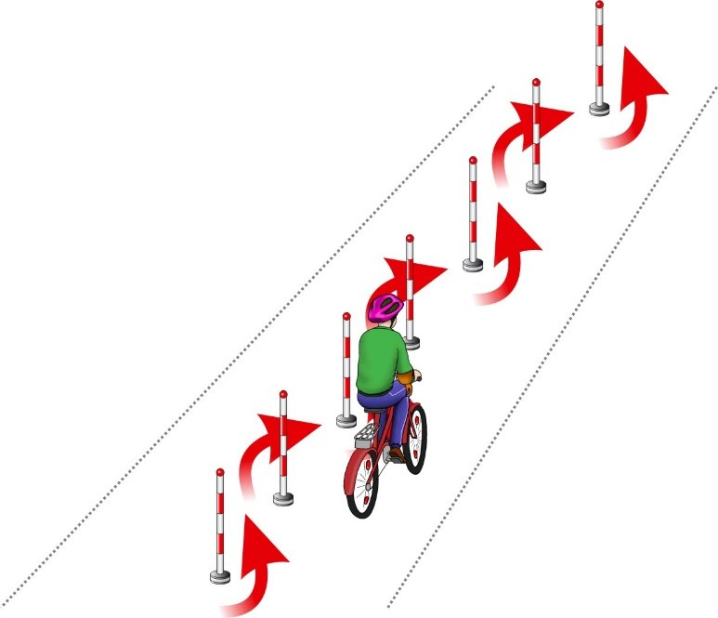

|  |  |
| --- | --- |
| Содержание ошибки | Штрафные баллы |
| Касание ногой пола | 1 |
| Смещение или касание стойки | 1 |
| Падение стойки | 2 |
| Пропуск стойки | 3 |
| Выезд за пределы трассы | 3 |

# Препятствие 2 «Перестроение с одной полосы движения на другую».

Длина полос 3 м. Ширина 60 см. Начало и конец полос для движения обозначаются конусами. Стойка с перекидными картинками «Транспортные средства» находится в начале препятствия слева по ходу движения. Высота стойки с картинками до 1,8 м. на тяжелом основании. Размер картинок формата А4. Всего от 6 до 10 картинок и поверх пустой лист. Картинки выполнены на пластиковых листах. Общая длина препятствия не менее 7 м., количество полос для движения две.

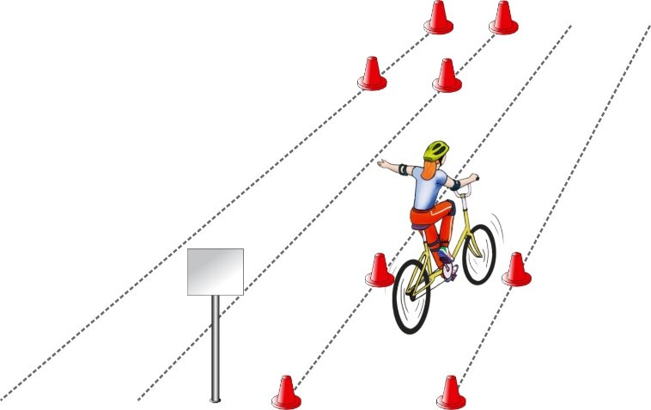

|  |  |
| --- | --- |
| Содержание ошибки | Штрафные баллы |
| Касание ногой пола | 1 |
| Участник перед перестроением не посмотрел назад | 3 |
| Отсутствие подачи сигнала рукой либо неправильная подача рукой | 3 |
| Невыполнение перестроения | 3 |
| Касание или смещение конуса | 1 |
| Выезд за пределы трассы | 3 |

Препятствие 3 «Прицельное торможение».

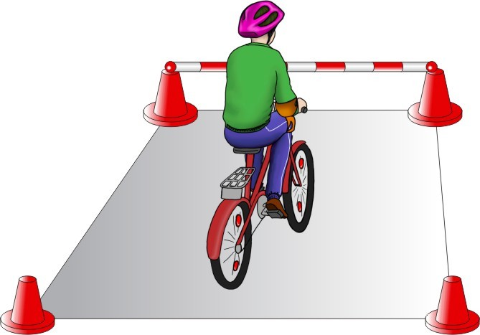Длина коридора на 5 см. больше велосипеда, предоставляемого организаторами. Ширина коридора 80 см. Контур очерчивается линиями. По углам элемента устанавливаются конусы. Высота конуса до 40 см, радиус основания до 25 см. На верхнюю часть выездных конусов кладется планка (полая металлическая или пластиковая трубка) длиною 1 м.

|  |  |
| --- | --- |
| Содержание ошибки | Штрафные баллы |
| Касание ногой пола | 1 |
| Нога или ноги находятся за пределами ограждения | 1 |
| Велосипед находится за пределами ограждения | 2 |
| Смещение планки | 3 |

Препятствие 4 «Перенос предмета».

Используются две стойки, которые состоят из тяжелого основания, полой пластиковой трубы, с прикрепленными на их верхней части чашами. Высота стоек 1,2 м. Переносимый предмет – теннисный мяч или шар. Расстояние между стойками не менее 3 м.

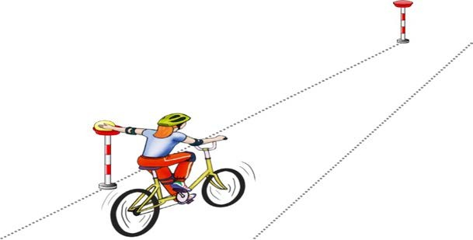

|  |  |
| --- | --- |
| Содержание ошибки | Штрафные баллы |
| Касание ногой пола | 1 |
| Проезд мимо стойки с предметом | 3 |
| Падение предмета с конечной стойки, предмет не положен  в чашу | 3 |
| Падение предмета во время движения | 2 |
| Падение стойки | 2 |
| Касание велосипеда, держащей мяч | 2 |
| Выезд за пределы трассы | 1 |

# Препятствие 5 «Желоб».

Препятствие длиной 3 м., высотой 5 см., скошенное со стороны въезда и выезда для плавности начала, и конца преодоления препятствия. По краям доски в длину прикреплены рейки высотой 3,5 см. так чтобы ширина углубления была 10 см., тем самым образуя желоб.

Вид с торца Вид сверху

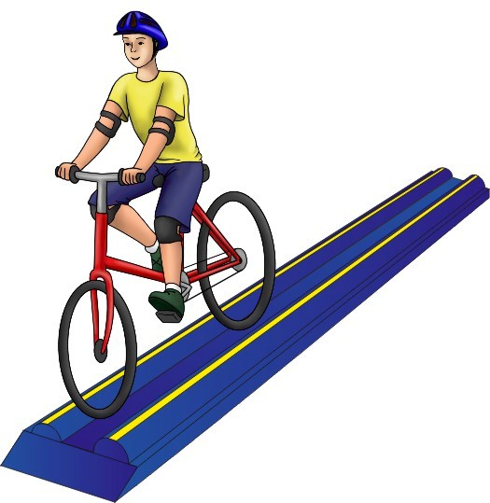

|  |  |
| --- | --- |
| Содержание ошибки | Штрафные баллы |
| Касание ногой пола | 1 |
| Съезд с доски одним колесом | 2 |
| Съезд с доски двумя колесами | 3 |
| Неудачное преодоление (помог страхующий помощник  судьи) | 4 |

Препятствие 6 «Кривая дорожка».

Используются фишки диаметром до 7 см. и высотой 12 см. Необходимо не менее 20 фишек, которые устанавливаются, образуя габаритную букву «П». Расстояние между фишками 70 см., ширина габаритного коридора 70 см. Длина верхней перекладины образованной габаритной буквы «П» 340 см. Расстояние между 1 и 2 фишками верхней перекладины 70 см, между 2,3 и 3, 4 – 100 см.

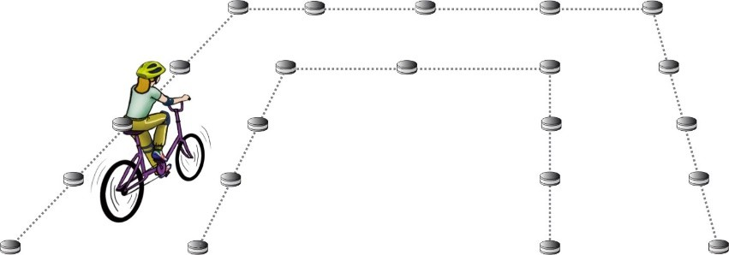

|  |  |
| --- | --- |
| Содержание ошибки | Штрафные баллы |
| Касание ногой пола | 1 |
| Удар или смещение 1 фишки | 1 |
| Удар или смещение 10 и более фишек | 10 |
| Выезд за пределы трассы (за каждую пропущенную фишку) | 1 |
| Выезд за пределы трассы (за пропущенные 10 и более фишек) | 10 |

Препятствие 7 «Змейка».

Используются фишки диаметром до 7 см. и высотой 2,5 см. Необходимо не менее 10 фишек. Расстояние между фишками 15 см. Длина «змейки» не менее 6 м. Расстояние между парами фишек – 50 см. Расстояние от первой пары фишек до второй – 1,5 м. Расстояние между крайними фишками и ограничительными линиями – 80 см.

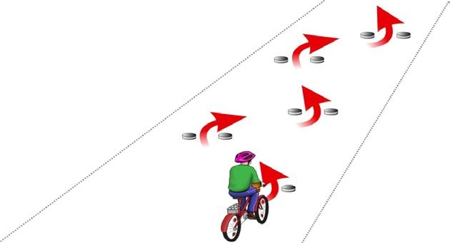

|  |  |
| --- | --- |
| Содержание ошибки | Штрафные баллы |
| Касание ногой пола | 1 |
| Сдвиг фишки (за каждую фишку) | 1 |
| Не проехал между фишками передним колесом | 3 |
| Не проехал между фишками задним колесом | 2 |
| Выезд за пределы ограничительных линий (за каждый) | 2 |

* 1. **Четвертая станция «Безопасный маршрут»** – индивидуальный теоретический экзамен на знание правил дорожного движения и сигналов регулировщика на макете.

Теоретический экзамен на макете включает в себя:

* + - Задачи на знание очередности проезда перекрестка транспортными средствами;
    - Задачи на знание сигналов регулировщика и светофоров;
    - Задачи на знание дорожных знаков.

-Задачи на знание правил безопасного поведения пешеходов – велосипедистов на различных участках дорог, а также пассажиров в различных транспортных средствах.

Четвертая станция Конкурса оценивается первоначально по наименьшему количеству штрафных балов, а затем по наименьшему затраченному времени. При равенстве результатов преимущество отдаётся младшему участнику.

За нарушение дисциплины во время выполнения заданий (разговоры с другими участниками Конкурса, подсказки, использование шпаргалок, споры с судьей и т.д.) участнику Конкурса в первый раз начисляется 5 штрафных баллов, за повторное нарушение участник отстраняется от состязаний в данном этапе. При этом ему начисляется максимальное количество штрафных баллов, предусмотренных заданием на данной станции. При нарушении дисциплины сопровождающим – руководителем команды каждому члену команды присуждается по одному штрафному баллу.

За каждый неверно выполненный или невыполненный элемент вычитается от 1 до 5 баллов.

* 1. **Творческий конкурс команд «Вместе за безопасность дорожного движения»** (далее – Творческий конкурс) – представление агитационно-пропагандистских мероприятий по тематике безопасности дорожного движения – является обязательным и оценивается отдельно.

Выступление должно раскрывать деятельность юных инспекторов движения как в условиях современности, так и в историческом аспекте, и иметь агитационную направленность, направленную на формирование у обучающихся образовательных организаций навыков культурного и безопасного поведения на дорогах.

Выступление проводится командой участников с использованием средств художественной самодеятельности в любой малой сценической форме (инсценированная песня, литературный монтаж, поэтическая зарисовка). Допускается использование дополнительной наглядной агитации, атрибутики и технического оснащения (в т.ч. мультимедийного оборудования и музыкального сопровождения).

Продолжительность выступления – не более 3 минут. При превышении установленного времени начисляются штрафные баллы:

до 60 секунд – 5 баллов:

более 60 секунд – 10 баллов.

Участники Творческого конкурса выступают в парадной форме юных инспекторов движения (форма должна соответствовать направлениям деятельности отрядов ЮИД; не допускается использование форменной одежды сотрудников Министерства внутренних дел Российской Федерации, а также фурнитуры: погон, шевронов, эмблем, кокард). За отсутствие парадной формы команде начисляется 5 штрафных баллов.

На выступлении запрещается использование фонограммы с записанным голосом (фонограммы «плюс»). В случае нарушения этого условия команда отстраняется от участия в творческом конкурсе.

Перед началом выступления один (оформленный!) экземпляр сценария предоставляется членам Оргкомитета творческого конкурса. За отсутствие сценария команде начисляется 3 штрафных балла.

Творческий конкурс оценивается отдельно по 5-бальной системе по следующим критериям: соответствие теме, творческая инициатива команды, качество сценария (процент заимствования из сети Internet), оригинальность подачи материала,

композиционная завершенность, мастерство исполнения (хорошая дикция, артистичность, четкость и доходчивость изложения), полнота раскрытия темы, музыкальное оформление.

Каждый член жюри заполняет индивидуальные протоколы.

Результаты индивидуальных протоколов вносятся в сводную ведомость, которая утверждается подписью председателя жюри творческого конкурса и передается в Оргкомитет.

Победителями Творческого конкурса становится команда, набравшая наибольшую сумму баллов всех членов жюри за вычетом штрафных баллов.

1. Подведение итогов Конкурса
   1. Итоги муниципального этапа Всероссийского конкурса юных велосипедистов

«Безопасное колесо» подводит Оргкомитет.

* 1. Все результаты заносятся в единую ведомость.
  2. При равенстве результатов предпочтение отдается команде, суммарный возраст участников которой ниже.
  3. Результаты подведения итогов Конкурса оформляются единым протоколом Оргкомитета.

1. Награждение победителей и призеров
   1. Оргкомитет имеет право присудить дополнительные поощрительные и специальные призы Конкурса.
   2. Победители и призёры в личном зачете на этапах: «Знатоки Правил дорожного движения», «Знание основ оказания медицинской помощи», «Фигурное вождение велосипеда», «Безопасный маршрут» награждаются дипломами и медалями.
   3. Команда победитель и призёры набравшие наибольшее количество баллов на 4 станциях и в творческом конкурсе «Вместе за безопасность дорожного движения» награждаются дипломом и ценными подарками, участникам направляются сертификаты в электронном виде**.**

10.4 Команда победитель и призёры в творческом конкурсе «Вместе за безопасность дорожного движения» награждаются дипломами и медалями, участникам направляются сертификаты в электронном виде.

* 1. Команда, набравшая наибольшее количество баллов за все испытания, будет представлять ЗАТО Северск на областном этапе Всероссийского конкурса юных велосипедистов «Безопасное колесо» в мае 2025 года.

1. Финансирование Конкурса
   1. Финансирование Конкурса осуществляется за счет средств подпрограммы 2 «Повышение безопасности дорожного движения на территории ЗАТО Северск» муниципальной программы «Дорожная деятельность и транспортное обслуживание на территории ЗАТО Северск на 2025-2027 годы», утвержденной Постановлением Администрации ЗАТО Северск от 27.12.2024 №5369­-па.

Приложение 1 к Положению

ЗАЯВКА

на участие в муниципальном этапе Всероссийского конкурса юных инспекторов движения «Безопасное колесо»

(Вариант в формате WORD отправить на электронный адрес: [rco@seversk.gov70.ru](mailto:rco@seversk.gov70.ru)

(с пометкой для Трущенко Л.П.), оригинал привезти с собой на регистрацию)

Общеобразовательная организация

Название команды

|  |  |  |  |  |  |
| --- | --- | --- | --- | --- | --- |
|  | 1 участник | 2 участник | | 3 участник | 4 участник |
| ФИО участника (полностью) |  |  | |  |  |
| Дата рождения, класс |  |  | |  |  |
| Ф.И.О. руководителя команды, должность, контактный телефон, e-mail  (всех руководителей) | | |  | | |
| Ф.И.О. сопровождающих лиц, контактный телефон (если есть) | | |  | | |

Руководитель ОО

(ФИО) (подпись)

Приложение 2 к Положению

Согласие на обработку персональных данных

В Оргкомитет по проведению

муниципального этапа

Всероссийского конкурса

юных велосипедистов

«Безопасное колесо»

Я, _____________________________________________________________________________,

зарегистрированный (ая) по адресу:

документ, удостоверяющий личность:

(сведения о дате выдачи указанного документа и выдавшем его органе).

в соответствии с требованиями ст. 9 Федерального закона Российской Федерации от 27 июля 2006 г. № 152-ФЗ «О персональных данных», подтверждаю свое согласие на обработку Оргкомитетом моих персональных данных и данных моего ребёнка в связи с участием _______________________________________________________________________________________

(Ф И О ребёнка)

в муниципальном этапе Всероссийского конкурса юных велосипедистов «Безопасное колесо», при условии, что их обработка осуществляется уполномоченным лицом, принявшим обязательства о сохранении конфиденциальности указных сведений. Предоставляю Оргкомитету право осуществлять все действия (операции) с моими персональными данными и данными моего ребенка (фамилия, имя, отчество, дата рождения, место учёбы), (для фото-видео фиксации и размещение отчетов по мероприятию на информационных ресурсах), сбор, систематизацию, накопление, хранение, обновление, изменение, использование, обезличивание, блокирование, уничтожение. Оргкомитет вправе обрабатывать мои персональные данные и данные моего ребёнка посредством внесения их в электронную базу данных, списки и другие отчётные формы.

Я оставляю за собой право отозвать свое согласие посредством составления соответствующего письменного документа, который может быть направлен мной в адрес рабочей группы и комиссии по допуску участников по почте заказным письмом с уведомлением о вручении.

В случае получения моего письменного заявления об отзыве настоящего согласия на обработку персональных данных, рабочая группа и комиссия по допуску участников обязаны прекратить их обработку и исключить персональные данные из базы данных, в том числе электронной, за исключением сведений о фамилии, имени, отчестве, дате рождения.

Настоящее согласие дано мной « » 20 года.

|  |  |
| --- | --- |
|  |  |
| (подпись) | (расшифровка) |